**新 书 推 荐**

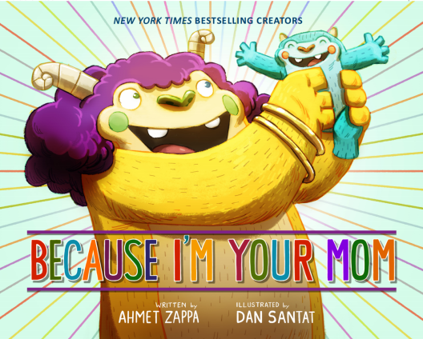**中文书名：《因为我是你的妈妈》**

**英文书名：BECAUSE I’M YOUR MOM**

**作 者：Ahmet Zappa and Dan Santat**

**出 版 社：Little, Brown**

**代理公司：ANA/Emily Xu**

**页 数：32页**

**出版时间：2023年3月**

**代理地区：中国大陆、台湾**

**审读资料：电子稿**

**类 型：故事绘本**

**内容简介：**

因为我是你的妈妈，所以你可以早餐吃玉米片，晚餐吃煎饼，一边洗澡一边吃冰棍！

但成为有史以来最好的妈妈不仅仅意味着和自己的孩子一起犯傻、一起做好玩的事儿、一起追求自由。最好的妈妈是因为是你，所以才深深地爱着你。

传奇摇滚明星弗兰克·扎帕（Frank Zappa）的儿子艾哈迈德·扎帕（Ahmet Zappa）因受到自己妻子和儿子的启发，而创作了这个故事，颂扬了世界各地的妈妈们，以及她们与孩子们之间独特的纽带。《因为我是你妈妈》非常适合母亲节和全年阅读。

**作者简介：**

**艾哈迈德·扎帕（Ahmet Zappa）**是《纽约时报》畅销书作家、音乐家、电影制片人、编剧和电台脱口秀主持人。他的第一本图画书《因为我是你的爸爸》（Because I’m Your Dad），既是他作为传奇摇滚明星弗兰克·扎帕的儿子，感谢爸爸给他的幸福童年，向爸爸致敬，也是对女儿光晕爱的承诺。这个系列的第二本书——《因为我是你的妈妈》，扎帕的创作灵感来自妻子莎娜和他们的儿子阿罗。

**丹·桑塔特（Dan Santat）**是凯迪克奖章获得者，也是《纽约时报》畅销书作家和插画家，著有《比克尔历险记：不可想象的朋友》（The Adventures of Beekle: The Unimaginary Friend）、《我们快到了吗》（Are We There Yet）和《坠入深渊之后》（After the Fall），以及图画小说《伙伴》（Sidekicks）和《海底作业员》（The Aquanaut）。他也是其他许多图画书的插画家，包括艾哈迈德·扎帕的《因为我是你的妈妈》、明乐的《一起学画画》（Draw Together and Lift）、克里斯·哈里斯的《字母表的字母表》（The Alphabet’s Alphabet）、瑞德·米勒的《不再有诗歌了》（No More Poems）和萨曼莎·伯杰的克兰肯斯坦系列丛书（Crankenstein）。获取更多信息请登陆dansantatbooks.com，或关注他twitter和Instagram社交媒体账号@dsantat。

**内页插图：**

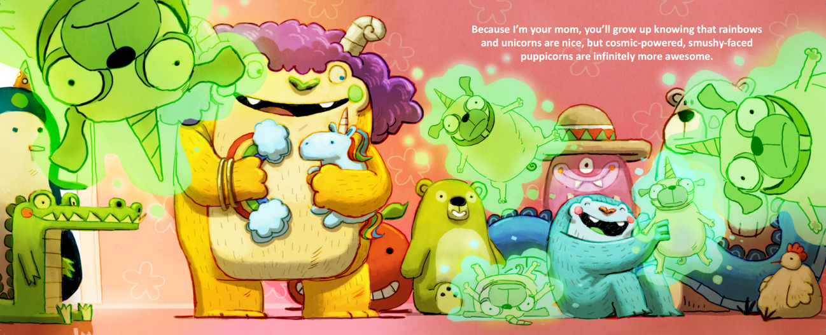

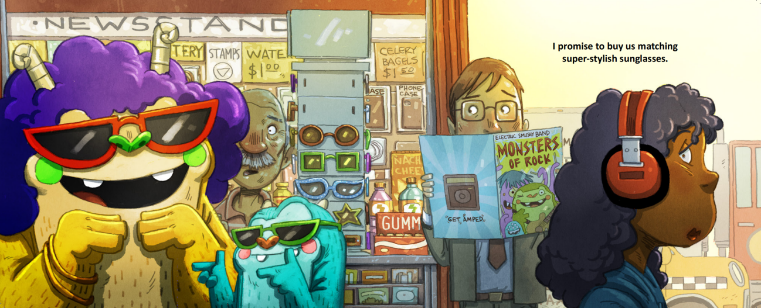

**谢谢您的阅读！**

**请将回馈信息发至：Emily@nurnberg.com.cn**

**徐书凝 (Emily Xu)**

安德鲁﹒纳伯格联合国际有限公司北京代表处

北京市海淀区中关村大街甲59号中国人民大学文化大厦1705室, 邮编：100872

电话：010-82504206

传真：010-82504200

Email: Emily@nurnberg.com.cn

网址：www.nurnberg.com.cn

微博：http://weibo.com/nurnberg

豆瓣小站：http://site.douban.com/110577/

微信订阅号：安德鲁书讯